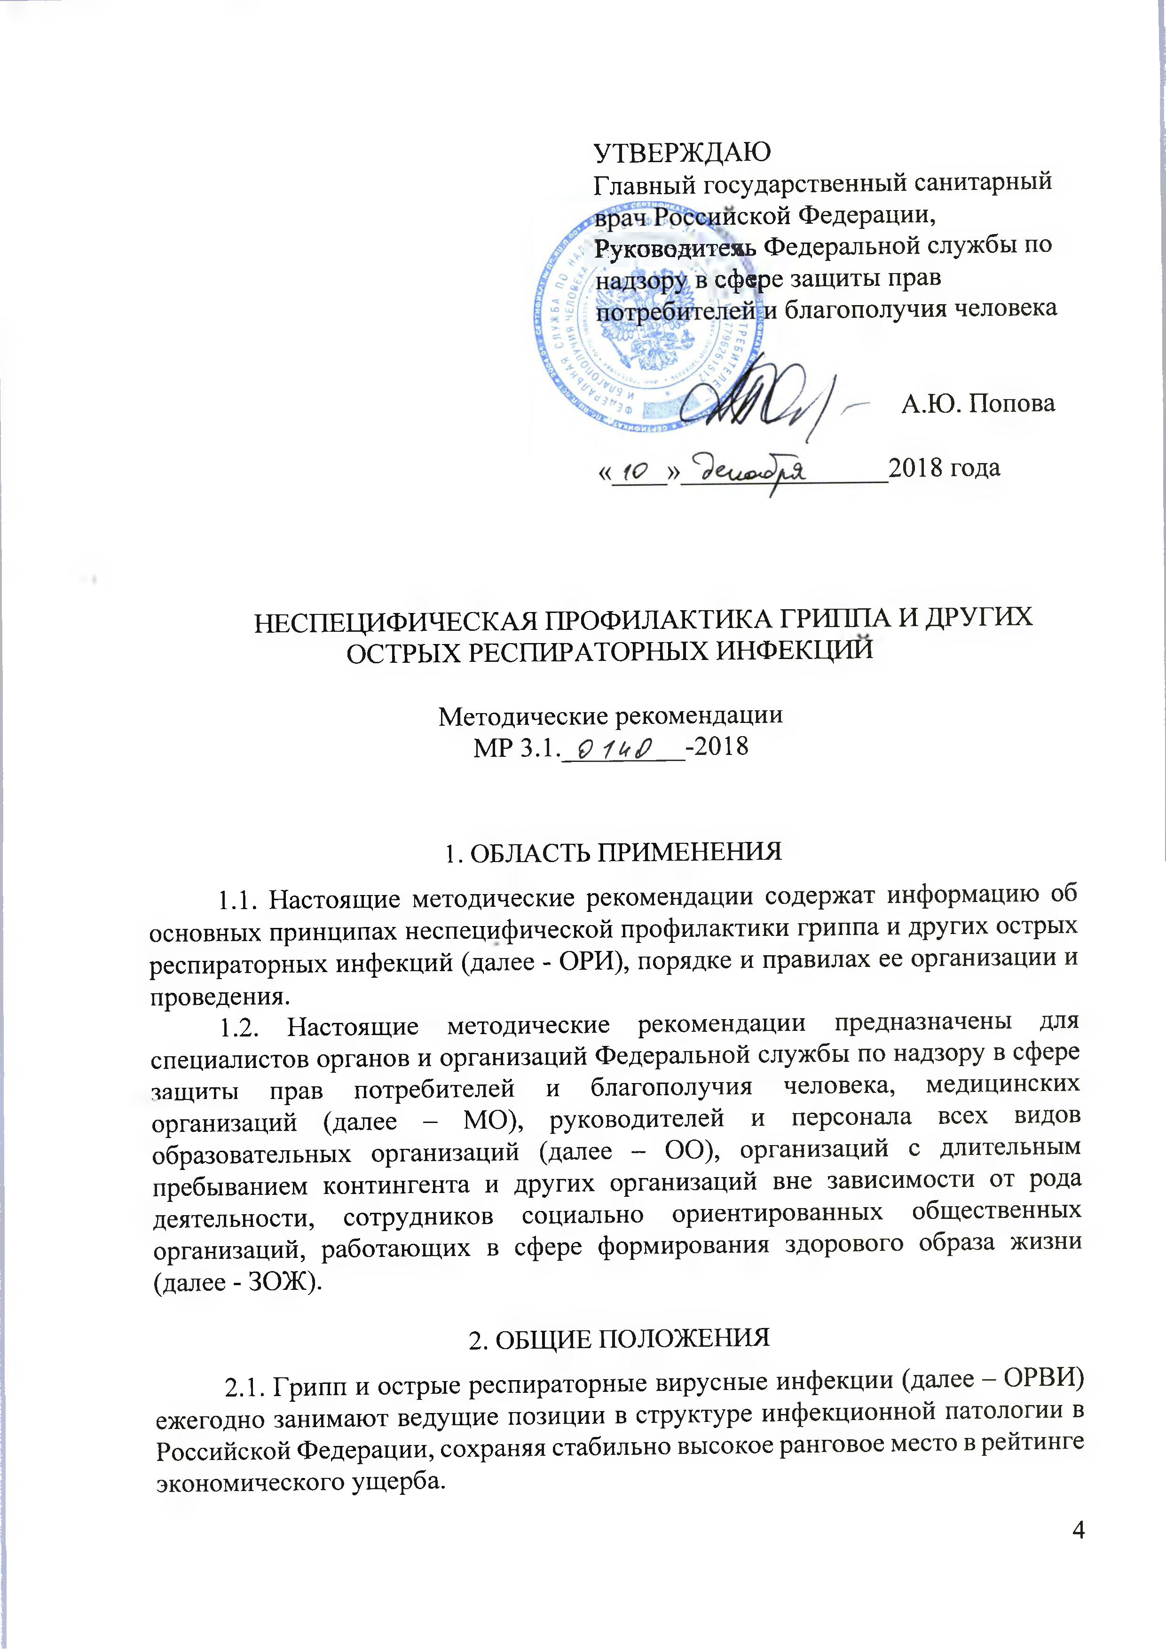

* 1. Источниками возбудителей ОРИ являются больные люди и носители возбудителей инфекций.
  2. Больной ОРИ наиболее заразен в остром периоде (первые 5-7 дней болезни, протекающей, в том числе в легкой или бессимптомной форме), максимальная концентрация возбудителя в верхних дыхательных путях достигается на 2-3-й день болезни. Дети (особенно младшего возраста) - более длительный период (до 10 дней). Раннее (в первые 48 часов после появления первых признаков болезни) назначение противовирусных препаратов способствует существенному снижению длительности периода, в который больной является источником возбудителя инфекции.
  3. Распространение возбудителей ОРИ происходит воздушно­капельным, воздушно-пылевым и контактно-бытовым путем.

1. ОСНОВНЫЕ ПРИНЦИПЫ НЕСПЕЦИФИЧЕСКОЙ ПРОФИЛАКТИКИГРИППА И ОРИ
   1. Неспецифическая профилактика включает мероприятия в отношении источника возбудителя инфекции и механизма передачи (изоляция больных, прерывание путей передачи возбудителя, защита лиц, находящихся в контакте с больным), а также мероприятия по повышению устойчивости восприимчивого организма к возбудителям ОРВИ.
   2. Во время подъема заболеваемости ОРИ обеспечивается контроль за соблюдением санитарно-гигиенических и противоэпидемических мероприятий в 00, организациях социального обслуживания в стационарной и полустационарной формах, МО, а также среди контингентов, относящихся к профессиональным группам риска повышенной заболеваемости гриппом и ОРВИ.
2. МЕРОПРИЯТИЯ, ПОВЫШАЮЩИЕ УСТОЙЧИВОСТЬ ОРГАНИЗМА К

ВОЗБУДИТЕЛЯМ ОРИ

* 1. Формирование представления о ЗОЖ у граждан обеспечивается путем проведения мероприятий, направленных на информирование граждан о факторах риска для их здоровья с мотивацией населения на ЗОЖ.
  2. Соблюдение правил здорового питания и рационального потребления питьевой воды хорошего качества позволяет не только обеспечить организм необходимым количеством энергии, пищевых и биологически активных веществ, но и сохранить и укрепить здоровье, повысить адаптационный потенциал организма.
  3. Для повышения адаптационного потенциала организма могут быть использованы композиции природных биологически активных веществ, получаемых из растительного, животного или минерального сырья, обладающих выраженным влиянием на основные регуляторные и метаболические процессы организма человека и восполняющие дефицит каких- либо веществ в организме (витаминов, макро- и микроэлементов, ПНЖК и др.).
  4. Резкие изменения образа жизни, в том числе начало проведения закаливающих процедур и др., нецелесообразно предпринимать в периоды подъема респираторных инфекций и во время болезни.

1. ИСПОЛЬЗОВАНИЕ МЕДИКАМЕНТОЗНЫХ СРЕДСТВ НЕСПЕЦИФИЧЕСКОЙ ПРОФИЛАКТИКИ
   1. Использование медикаментозных средств неспецифической профилактики гриппа и ОРВИ направлено на защиту восприимчивого организма.
   2. Применение медикаментозных средств для профилактики гриппа и других ОРВИ не заменяет вакцинацию против гриппа, а является вспомогательным методом предупреждения заболевания.
   3. В качестве неспецифической профилактики респираторных инфекций может использоваться ароматерапия - ингаляционное воздействие натуральных эфирных масел, обладающих выраженными бактерицидными, антисептическими, противовоспалительными свойствами, улучшающее качественный состав микрофлоры верхних дыхательных путей и их проходимость, повышающее местный иммунитет.
2. ИСПОЛЬЗОВАНИЕ БАРЬЕРНЫХ СРЕДСТВ ПРЕДОТВРАЩЕНИЯ ПЕРЕДАЧИ ВОЗБУДИТЕЛЕЙ ОРИ ВОЗДУШНО-КАПЕЛЬНЫМ ПУТЕМ
   1. Для предотвращения передачи возбудителей ОРИ воздушно­капельным путем во время подъема заболеваемости используют барьерные способы (медицинские маски), которые могут эффективно предотвращать выброс частиц аэрозоля в окружающую среду больным человеком и служить средством защиты здоровых.
3. ПРИМЕНЕНИЕ СРЕДСТВ И МЕТОДОВ ДЕЗИНФЕКЦИИ
   1. Для профилактики ОРИ, и особенно в период подъема заболеваемости, используют физические средства дезинфекции (механическая очистка, проветривание, воздействие высокой температуры, ультрафиолетовое излучение и др.), химические средства дезинфекции и их комбинации.
4. ОСОБЕННОСТИ ОРГАНИЗАЦИИ ПРОФИЛАКТИЧЕСКИХ МЕРОПРИЯТИЙ В ОРГАНИЗАЦИЯХ И УЧРЕЖДЕНИЯХ С ВЫСОКИМ РИСКОМ ВОЗНИКНОВЕНИЯ ВСПЫШЕК ГРИППА И ОРВИ
   1. Во время подъема заболеваемости ОРВИ в организованных коллективах для предупреждения массового распространения инфекции организуются мероприятия, имеющие целью ограничение контакта с источниками возбудителей инфекции
   2. С целью выявления и изоляции потенциального источника инфекции организуют ежедневные «утренние фильтры» с опросом, осмотром и термометрией.

Дети с признаками ОРИ не принимаются в ДОО. При выявлении признаков ОРИ у детей в течение дня во время пребывания в ДОО, ОО, организуют их медицинский осмотр и изоляцию от здоровых лиц до прихода родителей или госпитализации в медицинскую организацию с обязательным информированием родителей.